FNSW
阜南县农产品上行供应链体系建设
配套标准
FNSW/SY 001—2018

阜南县电商产品准入标准

Electricity supplier product access standard for Fu Nan

（试用稿）

2018 - XX - XX发布 2018 - XX - XX实施
阜南县商务局 发布

目 录
一、大米 2
二、辣椒 3
三、芦蒿 4
四、萝卜 5
五、莲藕 6
六、上海青 7
七、梨 8
八、冬桃 9
九、鸡蛋 10
十、淡水鱼 11
十一、螃蟹 12

阜南县电商产品准入标准

一、大米
标准要求 |  | 一级 |  | 二级 |  |  | 三级 |  |  | 产品图片
 |  | 籼米 | 粳米 | 籼米 |  | 粳米 | 籼米 | 粳米
碎米 | 总量/％ ≤ | 5.0 | 2.5 | 10.0 |  | 5.0 | 15.0 | 7.5 |  | 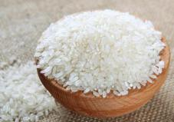  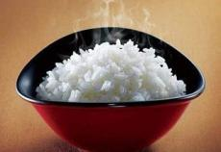  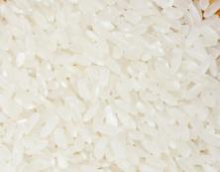
 | 其中小碎米/％ ≤ | 0.2 | 0.1 | 0.5 |  | 0.3 | 1.0 | 0.5
不完善粒/％ ≤ |  | 3.0 | 3.0 | 3.0 |  | 3.0 | 4.0 | 4.0
垩白粒率/％ ≤ |  | 10.0 | 10.0 | 20.0 |  | 20.0 | 30.0 | 30.0
杂质最大限量 | 总量/％ ≤ | 0.25 | 0.25 | 0.25 |  | 0.25 | 0.3 | 0.3
 | 糠粉/％ ≤ | 0.15 | 0.15 | 0.15 |  | 0.15 | 0.2 | 0.2
 | 矿物质/％ ≤ | 0.2
 | 带壳稗粒（粒/kg）≤ | 3.0 | 3.0 | 3.0 |  | 3.0 | 5.0 | 5.0
 | 稻谷粒（粒/kg）≤ | 4.0 | 4.0 | 4.0 |  | 4.0 | 6.0 | 6.0
水分/％ ≤ |  | 14.5 | 15.5 | 14.5 |  | 15.5 | 14.5 | 15.5
黄粒米/％ ≤ |  | 1.0
互混/％ ≤ |  | 5.0
检测 |  | 理化指标、卫生指标符合食品安全国家标准及相关规定，产品检测合格通过
产地 |  | 产地环境优，无污染，水质、空气、土壤等检测合格
上市时间 |  | 9-11月新米上市
供应量
包装材料 |  | 纸塑复合袋
包装规格 |  | 3kg/袋 |  |  | 4kg/袋 |  |  |  | 5kg/袋
运输要求 |  | 应使用符合卫生要求的运输工具运送大米，运输过程中注意防止雨淋和被污染。
储藏 |  | 应置于阴凉、干燥、通风处保存
保质期 |  | 365天

二、辣椒
标准要求 | 特级 | 一级 |  | 二级 |  | 产品图片
品种 | 阜南县会龙辣椒 |  |  |  |  | 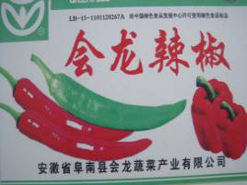  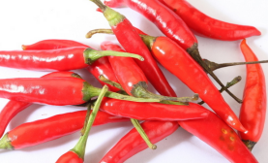  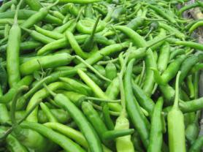
外观 | 外观一致，果梗、萼片和果实呈该品种固有的颜色，色泽一致；无冷害、冻害、灼伤及机械损伤，无腐烂 | 外观基本一致，果梗、萼片和果实呈该品种固有的颜色，色泽基本一致；无明显冷害、冻害、灼伤及机械损伤，无腐烂 |  | 外观基本一致，果梗、萼片和果实呈该品种固有的颜色，允许稍有异色；果实表面允许有轻微的干裂及稍有冷害、冻害、灼伤及机械性损伤
质地 | 脆嫩 | 基本无棉柔感 |  | 有轻微棉柔感
长度/cm | ≥5.5
横径/cm | ≥1.0
水分/％ | ≤45.0
总酸/％ | ≤2.0
蛋白质/％ | ≥3.0
食盐/％ | ≤8.0
检测 | 污染物、农药残留限量等符合食品安全国家标准及相关规定，产品检测合格通过
产地 | 产地环境优，无污染，水质、空气、土壤等检测合格
上市时间 | 十一月中下旬、十二月中上旬
供应量
包装材料 | 塑料箱/瓦楞纸箱
包装规格 | 2kg/箱 |  | 2.5kg/箱 |  | 3kg/箱
运输要求 | 运输前宜进行预冷(9℃左右,24-36h)。运输过程中注意防冻、防雨淋、防晒、通风散热。
储藏 | 9℃－12℃保鲜储藏
保质期 | 7天

三、芦蒿
标准要求 | 特级 |  | 一级 | 二级 |  | 产品图片
品种 | 阜南县新村镇特色芦蒿 |  |  |  |  | 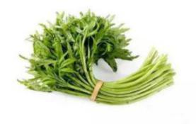  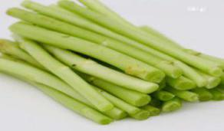  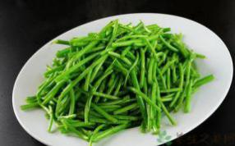
外观 | 具有该品种固有的外形和颜色特征，成熟度适宜，外观新鲜。茎秆鲜嫩，整齐均匀，无腐烂，无异味，无病虫害及机械伤；清洁，无肉眼可见杂质 | 具有该品种固有的外形和颜色特征，成熟度适宜，外观新鲜。茎秆鲜嫩，整齐均匀，无腐烂，无异味，允许有轻微病虫害及机械伤；清洁，无肉眼可见杂质 |  |  | 具有该品种固有的外形和颜色特征，成熟度适宜，外观新鲜。茎秆鲜嫩，整齐均匀，允许有轻微腐烂及异味，允许有轻微病虫害及机械伤；清洁，无明显杂质
粗蛋白/％ | ≥3.8
粗纤维/％ | ≤3.8
粗脂肪/％ | ≤1.0
水分/％ | ≤84.0
矿物质/％ | ≥2.0
检测 | 污染物、农药残留限量等符合食品安全国家标准及相关规定，产品检测合格通过
产地 | 产地环境优，无污染，水质、空气、土壤等检测合格
上市时间 | 九月-翌年五月
供应量
包装方式 | 去叶去老梗散装
包装规格 | 3斤/袋
运输要求 | 运输过程中注意防冻、防压、防雨淋、防晒、通风散热
储藏 | 0℃－4℃保鲜储藏
保质期 | 5天

四、萝卜
标准要求 | 特级 | 一级 | 二级 | 产品图片
品种 | 阜南县田集萝卜 |  |  | 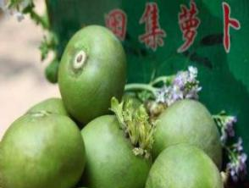  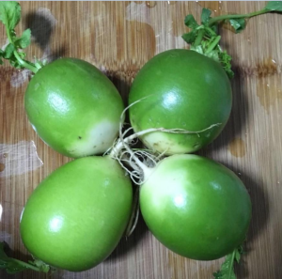  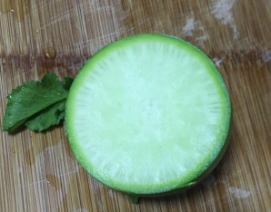
外观 | 形状正常，个体质量差异不大于10％，表皮光滑，色泽正；无裂根、须根、白锈、粗皮、皱缩、畸形及机械伤 | 形状较正常，个体质量差异不大于20％，表皮光滑，色泽良好；裂根、须根、白锈、粗皮、皱缩、畸形及机械伤≤10％，允许稍有弯曲 | 形状  尚正常，个体质量差异不大于30％，色泽尚好；裂根、须根、白锈、粗皮、皱缩、畸形及机械伤≤20％
长度，cm | ≥10 | 10~5 | ＜5
横径，cm | ≥5 | 5~3 | ＜3
粗蛋白/％ | ≥0.9
粗脂肪/％ | ≤0.1
粗纤维/％ | ≤1.1
特点 | 肉质组织致密、脆而多汁、味甜爽口,根形正、皮光滑且薄，外表嫩绿
检测 | 污染物、农药残留限量等符合食品安全国家标准及相关规定，产品检测合格通过
产地 | 产地环境优，无污染，水质、空气、土壤等检测合格
上市时间 | 十一月中下旬、十二月中上旬
供应量
包装材料 | 塑料箱/瓦楞纸箱
包装规格 | 2.5kg/箱
运输要求 | 运输时应轻装轻卸，运输工具应洁净、干燥、有防风、防雨、防晒、防冻设施。严禁与有毒、有害、有腐蚀性、有异味的物品混运。
储藏 | 0℃－3℃保鲜储藏，适宜湿度应保持在90％左右
保质期 | 5天

五、莲藕
标准要求 |  | 一级 | 二级 |  | 三级 |  | 产品图片
品种 |  | 阜南县莲藕 |  |  |  |  | 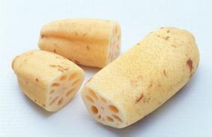  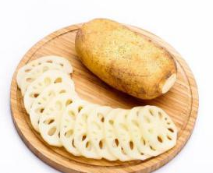  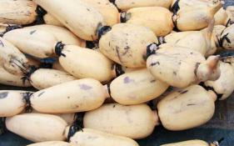
外观 |  | 具有本品应有的形状和特征，顶芽完整；具有本品应有的色泽；藕表光滑，硬实，无皱缩 | 具有本品应有的形状和特征，顶芽基本完整；具有本品应有的色泽；藕表光滑，硬实，无萎缩 |  | 具有本品应有的形状和特征；个体间色泽无显著差异；藕表光滑、硬实
清洁程度 |  | 藕节无须根，空腔内无泥痕及其他污染物，净藕穗表应无泥痕及其他污染物 | 藕节有少数须根，空腔内无泥痕及其他污染物，净藕穗表应无泥痕及其他污染物 |  | 藕节有少数须根，空腔无泥痕或其他污染物，净藕穗表允许有少许泥痕或其他污染物
杂质，% |  | ≤1 | ≤2 |  | ≤3
整齐度（%） |  | ≥90 | ≥85 |  | ≥80
藕瓜重，g |  | ≥250 | ≥200 |  | ≥180
理化指标 | 淀粉含量，% | ≥11.0 | ≥9.5 |  | ≥8.0
 | 可溶性糖，% | ≥2.0
检测 |  | 污染物、农药残留限量等符合食品安全国家标准及相关规定，产品检测合格通过
产地 |  | 产地环境优，无污染，灌溉水质、空气、土壤（水田）等检测合格
上市时间 |  | 9-11月
供应量
包装材料 |  | 珍珠棉/塑料膜/瓦楞纸箱
包装规格 |  | 2kg/箱 |  | 2.5kg/箱 |  | 5kg/箱
运输要求 |  | 运输工具应清洁无异味，堆高不超过2m，严禁与有毒、有害的物品混运
储藏 |  | 8℃－15℃保鲜储藏
保质期 |  | 15天

六、上海青
标准要求 | 一级 | 二级 |  | 三级 |  | 产品图片
品种 | 阜南县上海青 |  |  |  |  | 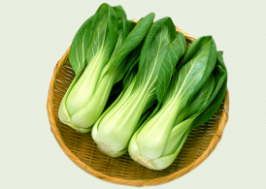  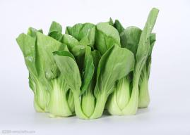  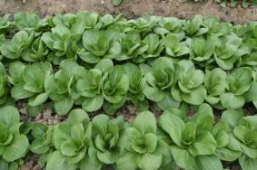
外观 | 色泽正常，新鲜、清洁、完好，无黄叶、破叶、腐烂、异味、冷害、冻害、病虫害及机械损伤 | 色泽正常，清洁、完好，允许有少量黄叶、破叶、腐烂叶，无异味、冷害、冻害、病虫害及机械损伤 |  | 色泽正常，清洁、完好，允许有少量黄叶、破叶、腐烂叶，允许有异味、冷害、冻害、病虫害及机械损伤
检测 | 污染物、农药残留限量符合食品安全国家标准及相关规定，产品检测合格通过
产地 | 产地环境优，无污染，水质、空气、土壤等检测合格
上市时间 | 10月-翌年3月
供应量
包装材料 | 塑料盒/高密度泡沫箱/瓦楞纸箱
包装规格 | 250g/盒 |  | 300g/盒 |  | 350g/盒
运输要求 | 运输过程中要保持适当的温度和湿度，注意防冻、防雨淋、防晒、通风散热
储藏 | 0℃－5℃保鲜储藏
保质期 | 3天

七、梨
标准要求 | 特级 | 一级 |  | 二级 |  | 产品图片
品种 | 阜南鲜梨 |  |  |  |  | 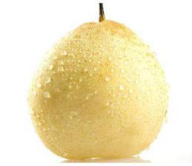  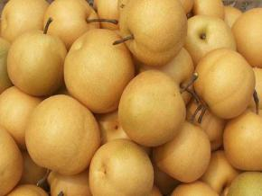  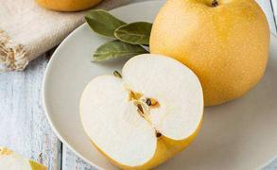
外观 | 果形端正，具有本品种固有的特征；具有本品种成熟时应有的色泽；果梗完整（不包括商品化处理造成的果梗缺失） | 果形端正，允许有轻微缺陷，具有本品种应有的特征；具有本品种成熟时应有的色泽；果梗完整（不包括商品化处理造成的果梗缺失） |  | 果形允许有缺陷，但仍保持本品种应有的特征，不得有偏缺过大的畸形果；具有本品种成熟时应有的色泽；允许果梗轻微损伤
单果重量，g | ≥400 | ≥300 |  | ≥200
果实横径，mm | ≥80 | ≥75 |  | ≥65
均匀度 | 同一包装中单果重差异≤5% | 同一包装中单果重差异≤10% |  | 同一包装中单果重差异≤15%
可溶性固形物，% | ≥10
总酸，% | ≤0.16
固酸比 | ≥62.5
检测 | 污染物、农药残留等应符合食品安全国家标准及相关规定，产品检测合格通过
产地 | 产地环境优，无污染，水质、空气、土壤等检测合格
上市时间 | 9-10月
供应量
包装材料 | 珍珠棉/塑料膜/瓦楞纸箱/塑料箱
包装规格 | 2.5kg/箱 |  | 4kg/箱 |  | 5kg/箱
运输要求 | 运输要求快捷，装卸时应轻拿轻放，运输工具应清洁、卫生、无污染，运输过程应有防晒、防雨设施。
储藏 | 0℃－8℃保鲜储藏
保质期 | 15天

八、冬桃
标准要求 | 特级 | 一级 |  |  | 二级 | 产品图片
品种 | 阜南冬桃 |  |  |  |  | 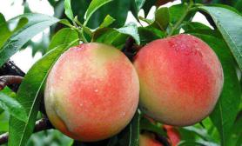  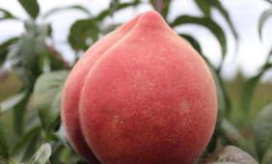  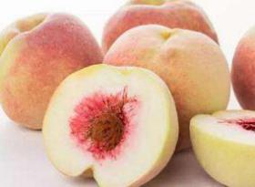
外观 | 果形具有本品种应有的特征；果实完整良好，新鲜清洁，无果肉褐变、病果、虫果、刺伤，无不正常外来水分，充分发育，无异常气味或滋味；果皮颜色具有本品种成熟时应有的色泽 | 果形具有本品种的基本特征；果实完整良好，新鲜清洁，无果肉褐变、病果、虫果、刺伤，无不正常外来水分，充分发育，无异常气味或滋味；果皮色泽具有本品种成熟时应有的颜色，着色程度达到本品种应有着色面积的四分之二以上 |  |  | 果形稍有不正，但不得有畸形果；果实完整良好，新鲜清洁，无果肉褐变、病果、虫果、刺伤，无不正常外来水分，充分发育，无异常气味或滋味；果皮色泽具有本品种成熟时应有的颜色，着色程度达到本品种应有着色面积的四分之一以上
横径（mm） | ≥80 | ≥70 |  |  | ≥60
可溶性固形物（20℃），% | ≥10 | ≥10.0 |  |  | ≥8.5
总酸，% | ≤1.0
固酸比 | ≥10
检测 | 理化指标、卫生指标符合食品安全国家标准及相关规定，产品检测合格通过
产地 | 产地环境优，无污染，水质、空气、土壤等检测合格
上市时间 | 10-11月
供应量
包装材料 | 珍珠棉/塑料膜/瓦楞纸箱/塑料箱
包装规格 | 2kg/箱 |  | 3kg/箱 | 4kg/箱
运输要求 | 运输要求快装、快运、快卸，尽量缩短运输时间，严禁日晒雨淋，装卸搬运时要轻拿轻放，堆码整齐，严禁与有毒、有腐蚀、有异味物品混运
储藏 | 0℃－8℃保鲜储藏
保质期 | 7天

九、鸡蛋
标准要求 | AA级 |  | A级 |  | B级 | 产品图片
品种 | 阜南鲜鸡蛋 |  |  |  |  | 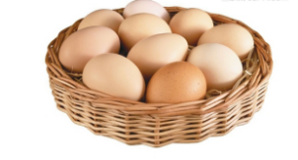  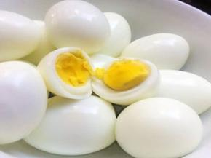
蛋壳 | 清洁、完整，呈规则椭圆形，具有蛋壳固有的色泽，表面无肉眼可见污物
蛋白 | 粘稠、透白，浓蛋白、稀蛋白清晰可辨 |  | 较粘稠、透明，浓蛋白、稀蛋白清晰可辨 |  | 较粘稠、透明
蛋黄 | 居中，轮廓清晰，胚胎未发育 |  | 居中或稍偏，轮廓清晰，胚胎未发育 |  | 剧中或稍偏，轮廓较清晰，胚胎未发育
哈夫单位 | ≥72 |  | ≥60 |  | ≥55
单枚蛋重（g） | ≥58 |  | 48~58 |  | ≤48
检测 | 污染物、农兽药残留、微生物等符合食品安全国家标准及相关规定，产品检测合格通过
上市时间 | 全年不间断上市
供应量
包装材料 | 塑料盒/瓦楞纸箱
包装规格 | 10枚/盒 | 20枚/盒 |  | 30枚/盒
运输要求 | 运输工具应清洁卫生，无异味。在运输搬运过程中应轻拿轻放，防潮，防曝晒，防雨淋，防污染和防冻。
储藏 | 0℃－8℃保鲜储藏
保质期 | 30天

十、淡水鱼
标准要求 | 特级 | 一级 |  | 二级 |  | 产品图片
品种 | 阜南淡水鱼 |  |  |  |  | 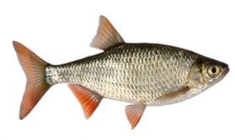  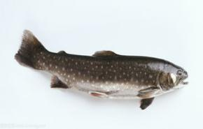  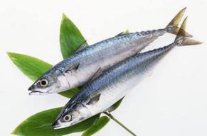
外观 | 形态正常，无畸形；呈鲜鱼固有色泽，鳞片紧密、不易脱落，体表黏液透明、无异味；鳃丝清晰，呈鲜红色或暗红色，仅有少量黏液；眼球饱满，角膜透明 | 形态正常，无畸形；呈鲜鱼固有色泽，鳞片较紧密、不易脱落，体表黏液较透明、无异味；鳃丝清晰，仅有少量黏液；眼球较饱满，角膜透明 |  | 形态正常，无畸形；呈鲜鱼固有色泽，鳞片较紧密；体表黏液较透明、无异；鳃丝较清晰，仅有少量黏液；眼球较饱满，角膜较透明
组织 | 肌肉组织紧密，有弹性 | 肌肉组织较紧密，较有弹性
基地环境 | 产地环境和生长水域无污染，空气、水质、底质检测合格
挥发性盐基氮，mg/100g | ≤20.0
挥发酚，mg/kg | ≤0.2
检测 | 污染物、农兽药残留、寄生虫等符合食品安全国家标准及相关规定，产品检测合格通过
上市时间 | 全年不间断上市
供应量
包装材料 | 塑料包装袋
包装规格 | 1条/盒 |  | 2条/盒 |  | 3条/盒
运输要求 | 运输工具应清洁卫生，无异味。在运输搬运过程中应轻拿轻放，防潮，防曝晒，防雨淋，防污染和防冻。
储藏 | -18℃冷冻储藏
保质期 | 30天

十一、螃蟹
标准要求 | 特级 |  | 一级 |  |  |  | 二级 |  | 产品图片
品种 | 阜南螃蟹 |  |  |  |  |  |  |  | 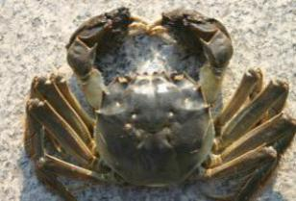  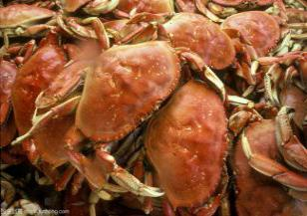  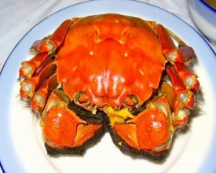
感官特征 | 蟹壳、腹部等呈现固有的色泽；背壳坚硬，光洁，头胸甲隆起；一对螯足呈钳状、掌节密生黄色或褐色绒毛，四对步足完整；鳃丝清晰，呈乳白色，蟹体活动反应敏捷，活泼有力。
个体重/g | 雄蟹 | ≥200 | 雄蟹 |  | 150-200 |  | 雄蟹 | 125-150
 | 雌蟹 | ≥150 | 雌蟹 |  | 125-150 |  | 雌蟹 | 100-125
蟹体可食部分占体重的百分比（%） | 雄蟹 |  |  |  | 雌蟹
 | 肝脏 | ≥6.5 |  |  | 肝脏 |  | ≥7.5
 | 肌肉 | ≥24.5 |  |  | 肌肉 |  | ≥23.5
 | 性腺 | ≥3 |  |  | 性腺 |  | ≥7
理化指标 | 粗蛋白 | ≥15.5
 | 粗脂肪 | ≥9.0
 | 灰分 | ≤1.5
 | 水分 | ≤69
畸形率（%） | ≤1
损伤率（%） | ≤4
检测 | 污染物、渔药残留、寄生虫等符合食品安全国家标准及相关规定，产品检测合格通过
产地 | 产地环境和生长水域无污染，空气、水质、底质检测合格
上市时间 | 9月-12月
供应量
包装材料 | 蟹绳/高密度泡沫箱/瓦楞纸箱
包装规格 | 4只/盒 |  |  | 6只/盒 |  | 8只/盒
运输要求 | 在低温清洁的环境中装运活蟹，保证其鲜活。运输工具在装货前应清洗、消毒，做到洁净、无毒、无异味。
储藏 | 3℃－6℃保鲜储藏 |  |  | 保质期

